**TAREA 01. DWEC- DANIELA RIPOLL CABARGA**

**Debes realizar la instalación y configuración de un entorno de trabajo para programar con JavaScript.**

**Para ello tendrás que buscar e instalar en tu sistema operativo 2 navegadores web (adicionales al que ya tienes instalado por defecto) y 1 editor de páginas web. Todas las aplicaciones que instales tendrán que ser gratuitas y tendrás que explicar las razones por las que has elegido tu editor web entre muchos otros.**

**Usando la dirección de validación del W3C indicada en los apuntes realiza la validación de la página de Google e indica los tipos de errores encontrados, cita 3 errores detectados y la solución propuesta a cada uno de ellos.**

El editor que he decidido utilizar para programar con JavaScript es Visual Studio Code. Elegí este editor por que me han hablado muy bien de el y de la facilidad para escribir y leer código en él.

Además se trata de un editor gratuito, con una gran cantidad de plugins y en el se puede utilizar varios lenguajes de programación.

Lo tenia instalado previamente, muestro captura del editor.

Los navegadores web aparte de Edge son Google Chrome y Firefox.

Adjunto capturas de ambos.

Firefox

Google Chrome

Para validar la página de Google, al no poder acceder a su validación con la dirección web, he copiado el código fuente desde el navegador e importado como fichero html para acceder a la validación.

Una vez realizada la validación del archivo, aparecen todos los errores del código.

Se pueden observar errores correspondientes a la hoja de estilos CSS, de elementos y atributos.

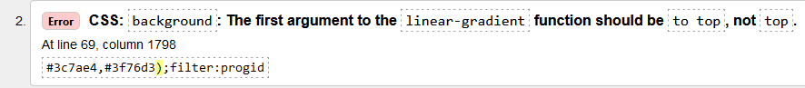En este error indica que no está permitido utilizar la etiqueta jscontroller en div, para solventarlo habría que comprobar la funcionalidad de esa etiqueta y ver si está siguiendo las normas de JavaScript, ya que este atributo es especifico de bibliotecas de JavaScript.

Respecto a este error, el validador señala que como se trata de un “linear-gradient”, debería de indicarse la dirección en la que se hace ese gradiente, en este caso el validador sugiere “to top” y no top como se encuentra.

Por último, este error es similar al primero mencionado, no esta permitido utilizar la etiqueta “style” para un elemento dentro de un div, normalmente son utilizados para aplicar normas de estilo CSS indicadas en el encabezado de un documento HTML.